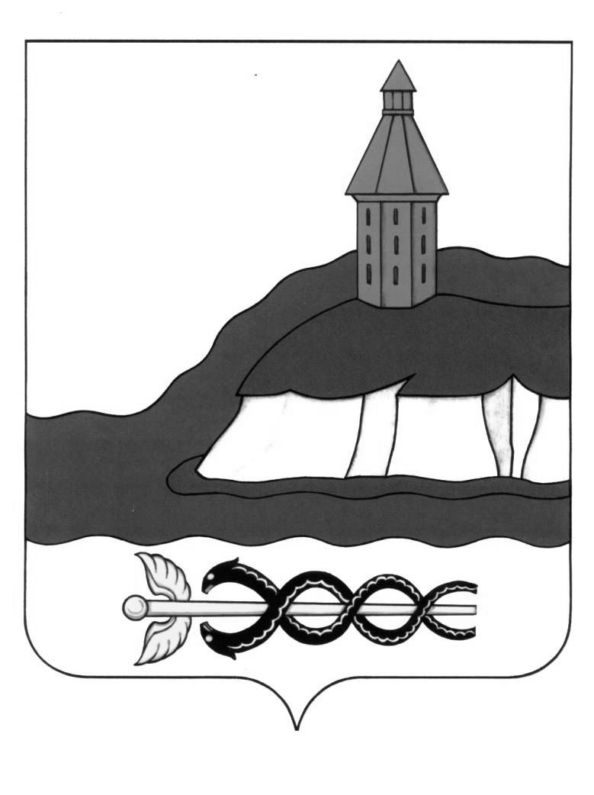

АДМИНИСТРАЦИЯ

КАЛАЧЕЕВСКОГО МУНИЦИПАЛЬНОГО РАЙОНА

ВОРОНЕЖСКОЙ ОБЛАСТИ

ПОСТАНОВЛЕНИЕ

от «30» августа 2024 г. № 1099

г. Калач

**Об установлении размера взимания**

**платы с родителей (законных представителей)**

**за питание детей в группах продлённого дня**

**в муниципальных общеобразовательных**

**учреждениях Калачеевского муниципального района**

В соответствии со ст. 66 Федерального закона от 29.12.2012 г. № 273-ФЗ «Об образовании в Российской Федерации», постановлением Главного государственного санитарного врача Российской Федерации от 29.12.2010 № 189 «Об утверждении СанПиН 2.4.2.2821-10» «Санитарно-эпидемиологические требования к условиям и организации обучения в общеобразовательных учреждениях» (далее - СанПиН), с учетом письма Министерства образования и науки Российской Федерации от 24.09.2014 № 08-1346 «О направлении методических рекомендаций по нормативно-правовому регулированию предоставления услуги по присмотру и уходу за детьми в группах продленного дня», и постановления администрации Калачеевского муниципального района Воронежской области от 30.08.2024 г. № 1097 «Об утверждении Положения о порядке установления, взимания и расходования платы с родителей (законных представителей) за питание детей в группах продлённого дня в муниципальных общеобразовательных учреждениях Калачеевского муниципального района» п о с т а н о в л я е т:

1. Установить размер взимания родительской платы за питание детей в группах продленного дня в муниципальных общеобразовательных учреждениях Калачеевского муниципального района в соответствии с меню, рекомендованным постановлением Главного государственного санитарного врача Российской Федерации от 27 октября 2020 г. № 32 «Об утверждении санитарно-эпидемиологических правил и норм СанПиН 2.3/2.4.3590-20 «Санитарно-эпидемиологические требования к организации общественного питания населения»» в сумме 30 рублей 00 копеек в день.

2. Освобождаются от взимания платы за осуществление питания детей в группах продленного дня в муниципальных общеобразовательных учреждениях Калачеевского муниципального района родители (законные представители) следующей категории обучающихся:

2.1 Дети лиц, указанных в распоряжениях Правительства Воронежской области от 17 октября 2022 г. № 1088-р «Об отдельных мерах поддержки семей лиц, призванных на военную службу по мобилизации или поступивших на военную службу по контракту, либо заключивших контракт о добровольном содействии в выполнении задач, возложенных на Вооруженные Силы Российской Федерации» и от 18 ноября 2022 г. № 1226-р «Об отдельных мерах поддержки семей военнослужащих, лиц, проходящих службу в войсках Национальной гвардии Российской Федерации и имеющих специальное звание полиции, сотрудников следственного управления Следственного комитета Российской Федерации по Воронежской области, сотрудников Управления Федеральной службы безопасности Российской Федерации по Воронежской области, принимающих участие в специальной военной операции на территориях Донецкой Народной Республики, Луганской Народной Республики, Запорожской области, Херсонской области и Украины»;

2.2 Дети участников Российской военизированной организации, принимающих участие в специальной военной операции на территориях Донецкой Народной Республики, Луганской Народной Республики, Запорожской области, Херсонской области и Украины»;

2.3 Обучающихся, один из родителей, которых имеет статус: ветеран боевых действий в Чечне, ветеран боевых действий в Сирии, ветеран боевых действий в Афганистане, ветеран боевых действий во время специальной военной операции на территориях Донецкой Народной Республики, Луганской Народной Республики, Запорожской области, Херсонской области и Украины, в том числе умерший;

2.4 Детей, один из родителей которых признан погибшим (умершим) во время боевых действий в Чечне, Сирии, во время специальной военной операции на территориях Донецкой Народной Республики, Луганской Народной Республики, Запорожской области, Херсонской области и Украины;

2.5 Обучающиеся, прибывшие с территорий Донецкой Народной Республики, Луганской Народной Республики, Запорожской области, Херсонской области, Украины, находящихся в пунктах временного размещения на территории Калачеевского муниципального района;

2.6 Обучающиеся, прибывшие с приграничных территорий России, подвергающиеся атаке со стороны ВСУ, и находящиеся в пунктах временного размещения на территории Калачеевского муниципального района.

3. Отделу по образованию администрации Калачеевского муниципального района (Пономарев А.В.) довести настоящее постановление до сведения руководителей муниципальных общеобразовательных учреждений Калачеевского муниципального района, реализующих программы основного общего и среднего общего образования.

4. Постановление администрации Калачеевского муниципального района подлежит официальному опубликованию в Вестнике муниципальных правовых актов Калачеевского муниципального района Воронежской области и размещению на официальном сайте администрации Калачеевского муниципального района.

5. Настоящее постановление вступает в силу с момента опубликования в Вестнике муниципальных правовых актов Калачеевского муниципального района Воронежской области, но не ранее 1 сентября 2024 года.

6. Контроль за исполнением настоящего постановления возложить на заместителя главы администрации – руководителя Отдела по образованию администрации Калачеевского муниципального района Пономарева А.В.

|  |  |  |
| --- | --- | --- |
| Глава администрации  Калачеевского муниципального района |  | Н.Т. Котолевский |